Center for Plan og Miljø
Team Klima, Miljø og Affald

Næstved Kommune
Rådmandshaven 20
4700 Næstved

www.naestved.dk

Dato
12-11-2024

Sagsnr.
24-036191

CVR-nr.
14407677

Kvalitetssikrer
Julie Lindberg

Sagsbehandler
Jesper Dickow
jedic@naestved.dk
Tlf: +4555886155

Midlertidig miljøgodkendelse
2024

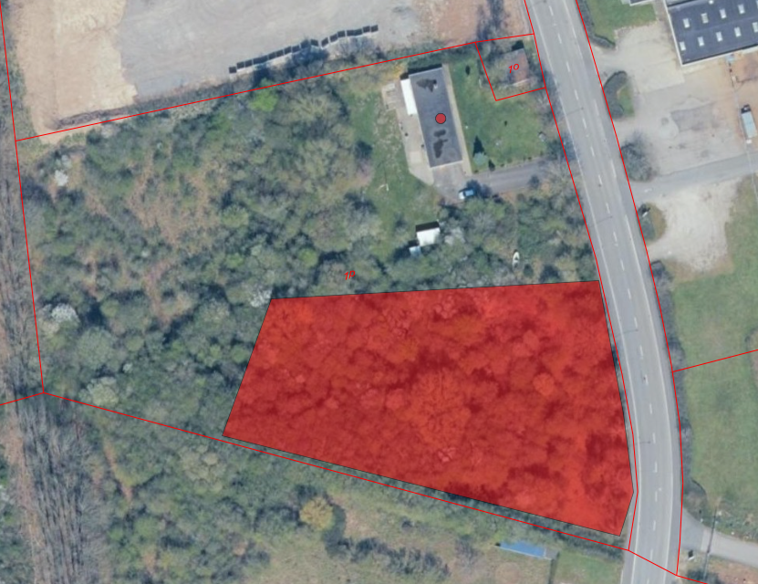

Karterings- og omlæsningsplads for vejjord
på Industrivej 20 4700 Næstved

Del af Matrikel nr.: 1p, Ejerlav: Ydernæs, Næstved Jorder
cvr-nr. 14407677
p-nr. 1000737642

Miljøgodkendelsen bortfalder den 1.juni 2025

Afgørelse
Næstved Kommune giver Dansk Miljø og Genbrug ApS en tidsbegrænset miljøgodkendelse til midlertidigt oplag af jord fra etablering af fjernvarmeledninger i Område 9 i den sydlige del af Næstved. Vejjord, grus og asfalt flyttes til grunden Industrivej 20 i Næstved som et midlertidigt oplag og kartering inden endelig bortskaffelse/genanvendelse.
Aktiviteten er omfattet af punkt K 212 på bilag 2 i bekendtgørelse nr. 1027 af 02/09/2024 om godkendelse af listevirksomhed, som omfatter:
” Anlæg for midlertidig oplagring af ikke-farligt affald eller affald af elektrisk og elektronisk udstyr forud for nyttiggørelse eller bortskaffelse med en kapacitet for tilførsel af affald på 30 tons om dagen eller med mere end 4 containere med et samlet volumen på mindst 30 m³, bortset fra anlæg omfattet af listepunkt 5.5 på bilag 1 eller listepunkt K 211.”.
Begrundelse for afgørelsen
Kommunen har vurderet, at når det midlertidige oplag indrettes og drives i overensstemmelse med vilkårene i denne miljøgodkendelse, kan den drives uden at det medfører væsentlige miljøpåvirkninger.
Vilkårene er fastsat dels på baggrund af standardvilkårene for listepunkt K 212 og dels på baggrund af vurdering af de lokale miljøforhold. Ved fastsættelse af vilkårene er der lagt vægt på at beskytte omgivelserne mod forurening og gener.
Godkendelsens gyldighed
Godkendelsen træder i kraft den 12. november 2024 og offentliggøres på kommunens hjemmeside samme dato og bortfalder 1. juni 2025.
Godkendelsen forholder sig udelukkende til miljødelen på pladsen og gennemførsel af projektet forudsætter, at der er indhentet alle de nødvendige tilladelser efter anden lovgivning såsom som byggetilladelse, overkrydsningstilladelse og tilslutningstilladelse.
Høring
Udkastet til afgørelsen blev sendt til virksomheden den 4. november 2024, og der har været ikke været bemærkninger til udkastet:
Naboorientering
Der er ikke foretaget nabohøring, da forholdet er vurderet til at være af underordnet betydning for nærmeste naboer da projektet er af kortere varighed, der er begrænset aktivitet og ligger i et industrikvarter.

Hvis du vil klage
Du skal skrive en klage til Miljø- og Fødevareklagenævnet og indsende den via klageportalen. Klageportalen finder du på Nævnenes Hus. Klagefristen er 4 uger. Det betyder, at en eventuel klage skal være sendt via klageportalen

Senest den 10. december 2024

Din klage er først registret i klageportalen, når du har indbetalt et gebyr. Du kan læse mere om gebyrordningen på Nævnenes Hus .
Hvis du ønsker en afgørelse ved en domstol, skal retssagen være anlagt inden 6 måneder fra afgørelsen er meddelt

Lovgivning
Godkendelse er meddelt efter § 33 i miljøbeskyttelsesloven, mens miljøbeskyttelseslovens §91 giver dig ret til at klage, og §101 giver dig mulighed for at afprøve sagen ved domstolene.

Øvrigt
Er der spørgsmål til afgørelsen kan jeg kontaktes på tlf. 5588 6155 eller mail jedic@naestved.dk
Venlig hilsen

Jesper Dickow
Cand. Scient.
Kopi:
Styrelsen for Patientsikkerhed, trost@stps.dk
Danmarks Naturfredningsforening, dn@dn.dk
Friluftsrådet, fr@friluftsraadet.dk
Næstved Fjernvarme, Peter Birk Jensen, pbj@naestvedfjernvarme.dk
Susålandets Miljøforeningen for Gammel Susåland og omegn miljoforeninggammelsusaa@gmail.com
Ejer, Dansk Miljø og Genbrug ApS, info@damilog.dk
Rådgiver, Lyngkilde, els@lyngkilde.dk
Entreprenør, Gorm Hansen, ghs@gorm-hansen.dk

Beskrivelse af aktiviteten:
I forbindelse med etablering af fjernvarme i Næstved Syd bliver der en del overskudsjord, som skal bortskaffes.
Den midlertidige plads på Industrivej 20 4700 Næstved indrettes og drives af den valgte entreprenør Gorm Hansen A/S. Byggepladsen vil blive indrettet ved opstilling af skurvogne med kontor-, møde- og mandskabsfaciliteter, samt containere til opsamling af asfaltbrokker og affald fra anlægsarbejderne. Desuden oplægges overskudsjord fra ledningsgravene på gruspude.
Under udførelsen af anlægsarbejderne er der ikke er plads til oplag af opgravet grus og jord langs alle ledningsgrave. Derfor vil både grus fra vejkassen og underliggende jordlag, herunder jord fra private haver og indkørsler, blive kørt til oplagring på pladsen. Dette sker for at kartere overskudsjord, som ikke er velegnet til genindbygning i ledningsgrave, og som derfor efterfølgende skal bortskaffes, og dels for midlertidigt oplag af grus fra vejkasser, som vil blive transporteret retur til direkte genanvendelse som bundsikring i vejkasser. Derudover vil pladsen blive anvendt til oplagring af jomfruelige grusmaterialer.
Pladsen benyttes også til nat- og weekendparkering af gravemaskiner og andet entreprenørmateriel.

Pladsen indretning og drift
Pladsen etableres med belægning af 10-20 cm grus, som til stadighed vil blive vedligeholdt. Der vil blive udlagt Fibertexdug på hele arealet, der benyttes. Under skurvogn og ved parkeringsplads samt på køreveje for lastbiler vil der desuden blive udlagt jernplader. Evt. mobil dieseltank (ADR-godkendt) vil blive placeret på jernplade understøttet af Fibertexdug. Herved sikres effektivt, at der ikke sker en opblanding med den eksisterende råjord på plads, og at oplagt jord efterfølgende kan adskilles fra underliggende jord.
Der vil ikke blive tilkørt jord fra ejendomme, som er kortlagt og/eller lokaliseret efter Jordforureningsloven. I forbindelse med ledningsarbejder på kortlagte arealer vil jord- og grusmaterialer blive oplagt indenfor matriklen til evt. direkte genanvendelse samme sted, som de er opgravet, og overskudsjord vil blive kørt direkte til godkendt modtager.
Ligeledes vil der ikke blive tilført jord eller grus, som ved lugt og/eller udseende vurderes at kunne være forurenet med olieprodukter eller andre mobile stoffer. Jord, som ved opgravning er synligt eller lugtmæssigt forurenet, vil blive bortskaffes direkte fra graveområdet til godkendt modtageranlæg og den konstaterede forurening vil straks blive anmeldt til Næstved Kommune.
På pladsen vil jorden blive lagt midlertidigt i miler, opdelt i separate jordpartier, som stammer fra samme vejstrækning/ejendom (matrikel) eller del heraf, og hvor forureningsrisikoen vurderes at være ens. Milerne markeres med markeringspæle med ID og prøvenummer, hvoraf det tydeligt fremgår, hvorfra jordpartiet stammer og hvilken prøve, der dokumenterer jorden.
På pladsen vil der blive udtaget prøver til analyse af jorden (kartering). Prøvetagning og indsendelse af prøver til analyser af de enkelte jordpartier, vil ske hurtigst muligt og senest 1 måned efter modtagelsen.
Afhængigt af kategori vil jorden efterfølgende blive transporteret til godkendt modtager til slutdisponering.
Hvis analyseresultaterne viser, at modtagne jordpartier eller dele af disse er forurenet over klasse 2/3, vil den forurenede jord blive overdækket, og bortkørt fra pladsen hurtigst muligt.
Pladsen vil være bemandet i arbejdstiden, når der skal modtages opgravet materiale. Der vil blive ført daglig kontrol med, at der ikke er aflæsset affald uden for almindelig arbejdstid.
Ved oplægning i miler med en max. bredde på ca. 5 meter skønnes det, at der på udpeget areal á ca. 200 m² vil være kapacitet til oplag af ca. 400 tons jord. Det forventes at det gennemsnitlige oplag vil være langt mindre, idet jordpartierne løbende vil blive transporteret til godkendt modtager, så snart der efter nødvendig anmeldelse foreligger en anvisning/godkendt jordflytning fra Næstved Kommune.
Det forventes, at oplagstiden for det enkelte jordparti fra modtagelse, prøveudtagning og kategorisering til bortkørsel i gennemsnit vil være ca. 2 måneder og maksimalt 3 måneder.
Asfaltbrokker vil blive opbevaret i container, som bortkøres, når der er opsamlet et fuldt læs på ca. 30 tons.

Miljøvurdering
Virksomheden har ansøgt om miljøgodkendelse til oplagskapaciteter på pladsen frem til ca. 1. maj 2025.til:
- 400 tons jord og jordlignende materialer
- 1000 m³ bund og stabilgrus
- 30 tons asfaltbrokker.
De primære miljøpåvirkninger fra karteringspladsen er støj samt støv og eventuel påvirkning af overfladevandet/jorden.
Næstved Kommune vurderer, at aktiviteten er godkendelsespligtigt efter Miljøbeskyttelseslovenes § 33, da der vil være tilførsel af affald til pladsen på mere end 30 tons pr. dag, og det sker over en periode på ca. et ½ år. Miljøstyrelsen har udarbejdet standardvilkår for virksomheder under K212 for oplag af stabiliseret spildevandsslam og andet stabiliseret organisk affald samt andet affald. Oplagring af jord er ikke omfattet af standardvilkårene, men er indarbejdet i denne godkendelse i relevant omfang.

Planforhold
Kommune- og lokalplanforhold
Området er ikke lokalplanlagt, og det vurderes, at den ansøgte, midlertidige anvendelse vil være i overensstemmelse med kommuneplanrammen som er fastlagt med status som erhvervsområde. Det påpeges, at der officielt findes boliger på både adressen Industrivej 20 og Industrivej 22A. Det vurderes, at den ansøgte, midlertidige anvendelse herunder skurby og oplag ikke udløser lokalplanpligt.

Generelt
Der sættes et generelt vilkår om, at virksomheden ikke må give anledning til støv-, eller andre gener uden for virksomhedens område, der er væsentlige efter tilsynsmyndighedens vurdering.
Støv
Det vil i tilfælde af tørre og blæsende perioder kunne blive nødvendigt at fugte miler med vand for at begrænse jordflugt mm.

Indretning og drift
Der er sat vilkår om, at entreprenørerne, der bruger pladsen, til enhver tid skal være orienteret om vilkårene i denne godkendelse. Der stilles krav om bemanding af pladsen, når den modtager affald.

Grundvand
Pladsen ligger udenfor område med drikkevandsinteresser, og udenfor indvindingsopland og boringsnære beskyttelsesområder (BNBO). Afstand til almen vandværksboring er på over 3 km, mens der er over 2 km til anden vandboring med drikkevandsinteresser.
Nærmeste indvindingsopland til offentlig vandforsyning (NK-Vand) er beliggende sydøst for grunden i en afstand á ca. 1,1 km.

Beskyttelse af jord, grundvand og overfladevand
Før pladsen tages i brug er der udtaget i alt 20 stk. jordprøver jævnt fordelt på arealet. Jordprøverne er analyseret for indhold af tungmetaller, PAH’er og totale kulbrinter (”jordpakken”). Der er ikke i nogen prøver påvist indhold, som overskrider Miljøstyrelsen vejledende jordkvalitetskriterier. Alle påviste indhold er mindre end gældende grænseværdier for klasse 0 jf. Sjællandsvejledningen.
Pladsen etableres med belægning af 10-20 cm grus, som til stadighed vil blive vedligeholdt.
Der vil blive udlagt Fibertexdug på hele arealet, der benyttes. Under skurvogn og ved parkeringsplads samt på køreveje for lastbiler vil der desuden blive udlagt jernplader. Evt. mobil dieseltank (ADR-godkendt) vil blive placeret på jernplade understøttet af Fibertexdug.
Herved sikres effektivt, at der ikke sker en opblanding med den eksisterende råjord på plads, og at oplagt jord efterfølgende kan adskilles fra underliggende jord.
Når pladsen er ryddet, skal der udtages analyser af gruspuden, samme steder som foretaget ved forundersøgelsen, som dokumentation for at den er ren. Hvis kommunen godkender analyseresultaterne, kan grusset efterfølgende anvendes frit og herved blive liggende. Hvis det viser sig, at gruspuden er forurenet (over kategori 1), skal der indsendes en jordhåndteringsplan, som redegør for bortskaffelsen af forurenet gruspude og dokumentation for at råjord efterlades som før jordoplaget.

Områdeklassificering
Graveområdet ligger udenfor områdeklassificering, mens pladsen på Industrivej 20 ligger i et områdeklassificeret område. Idet fjernvarmeledningerne for det meste bliver placeret i vejmatriklen, betyder at alt jord der flyttes, skal anmeldes, da den ofte vil kunne indeholde mindre mængde asfaltrester mm. Der er krav om analyser ved jordflytning efter jordflytningsbekendtgørelsen, som kan ske før flytning eller på godkendt karteringsplads.

Forureningskortlægning
Industrivej 20 er ikke forureningskortlagt. Der er ikke krav om tilladelse efter jordforureningslovens § 8, da der ikke er tale om bygge- anlægsarbejde eller ændring til følsom anvendelse.
Der stilles vilkår om at det sikres, at oplagt jord efterfølgende kan adskilles fra underliggende jord. ved krav om udlægning af køreplader, fibertexdug og gruspude.
Evt. forurenet jord
Der er ikke forureningskortlagt i graveområdet. Hvis analyser viser, at modtaget miler er forurenet over klasse 2, skal milen/bunken overdækkes. Jord, der ved opgravning er synlig eller lugtmæssigt forurenet, skal bortskaffes direkte fra graveområdet og den konstaterede forurening skal straks anmeldes til Næstved Kommune. Der stilles ikke krav om opbevaring på tæt belægning, men i stedet et krav om maksimalt oplagstid på de enkelte miler samt udtagning af jordprøver til analyse. Det forventes, at hovedparten af jorden er ren eller lettere forurenet jord, og derfor vurderer Næstved Kommune, at risiko for forurening af jord og grundvandet er minimal.

Spildevand

Pladsens aktiviteter medfører intet processpildevand. Der er ikke afløb på pladsen, og da der kun opbevares rent eller lettere forurenet jord i jordbunker på pladsen, vurderes der ikke behov for at stille krav til evt. afledning/nedsivning af overfladevand fra pladsen i form af forurenet overfladevand/processpildevand. Dog stilles der krav om overdækning af miler, hvis analyser viser forurening uden for kategori (= forurenet jord) indtil bortskaffelse, og der stilles krav om at der udtages prøver inden for en måned, vurderes evt. afledning af være uden betydning.
Der er desuden en lille skurby som afleder forbrugsspildevand fra til kloaksystemet. Der ansøges særskilt om afledning af sanitært spildevand hos spildevandsgruppen.
Støv og luftformige emissioner Der kan forekomme støv fra håndteringen af materialer på pladsen. Støvemissionen vil reduceres ved sprinkling/vanding efter behov på dage, hvor det ikke regner. I tilfælde af tørre perioder kan det desuden blive nødvendig at fugte oplagsmiler med vand for at begrænse jordflugt mm.
Det vurderes, at eventuelle diffuse emissioner ikke vil give anledning til forurening eller gener for omgivelserne.
Støj
Der er støj fra virksomheden fra følgende kilder:
- Aflæsning og pålæsning

- Transport med jord mm til og fra pladsen

Arbejdstiden er oplyst til at være mellem kl.7 og 18 på hverdage. I særlige anlægsperioder, hvor arbejder kræver f.eks. afspærring/lukning af større, trafikerede vejarealer tillige på lørdage kl. 07:00-14:00. Før kl. 07:00 morgen vil der udelukkende være tale om ansattes personvognstrafik til pladsen. Pladsen benyttes også til nat og weekend parkering af gravemaskiner, som bliver kørt fra pladsen til graveområdet. Aflæsning og pålæsning vil normalt ske i alm. arbejdstid på hverdage fra kl. 7 til 17. Aflæsning sker løbene i dumperlæs af ca. 6-10 tons. Afhentning af overskudsjord sker løbende på lastbiler efter behov. Stabilgrus til genanvendelse køres med dumper retur til arbejdsområdet.
Nærmeste boliger har adresse på Industrivej 20 og Industrivej 22A. Begge boliger ligger < 20 meter fra projektområdet.
Bolig på Industrivej 22A: er registreret som portnerbolig. Der er pt. ikke registreret beboelse.
Bolig på industrivej 20: Der etableres en støjvold af afrømmet muld på grunden ind mod bolig på Industrivej 20 (nordligt) og som må forventes af have en vis støjdæmpende effekt.
Pladsens aktiviteter medfører støjudsendelse i forbindelse med til og frakørsel samt intern transport og af- og pålæsning af materialer. Nærmeste bolig er beliggende på matriklen, Industrivej 20, langs pladsens skel mod nord. Det kan ikke udelukkes, at kørslen til og fra byggepladsen i dagtimerne kan forårsage støjgener for den nærliggende bolig i industriområdet.
Set i lyset af det relativt lille antal aflæsninger/jordkørsler (ca. 15 om dagen) midlet over de 8 mest støjbelastede timer, må det forudsættes, at pladsens aktiviteter på hverdage i dagtimerne kl. 07-17 generelt vil kunne overholde Miljøstyrelsens vejledende grænseværdier til støjbelastning ved boligområdet.
På det foreliggende grundlag vurderes det ikke nødvendigt at kræve yderligere støjdokumentation. Hvis det efterfølgende konstateres at aktiviteterne på adressen giver anledning til væsentlige støjgener ved naboen på Industrivej 20, vil Næstved Kommune kunne kræve at der fremsendes dokumentation for at støjgrænsen på 55 dB(A) i dagtimerne er sikret overholdt.
Selve gravearbejdet med lægning af rørene er ikke omfattet af støjgrænserne, men derimod Regulativ for bygge-, anlægs- og nedrivningsaktiviteter, hvor støjende aktivitet skal foregå i dagsperioden. Det kan komme på tale om at søge dispensation fra dette pga. afvikling af trafikken på hovedfærdselsveje, men dette skal ansøges særskilt, da denne godkendelse kun omfatter selve pladsen og ikke anlægsarbejdet med etablering af fjernvarme i graveområdet.
I udbudsmaterialet er der desuden defineret krav til entreprenøren om, at de valgte maskiner og arbejdsmetoder er de mest skånsomme for miljøet i forhold til støj og vibrationer.
Til- og frakørsel
Projektet kræver tilladelse til etablering af adgangsvej til byggepladsen. Denne tilladelse skal ansøges særskilt hos vejmyndigheden.

Tilkørsel af jord- og grusmaterialer vil normalt ske med dumpere i læs á ca. 6-10 tons. Frakørsel af grusmaterialer til genanvendelse køres ligeledes med dumper retur til arbejdsområdet, mens frakørsel af kategoriseret overskudsjord til slutdisponering vil ske med lastbiler.
Transport til og fra byggepladsen vil ske via Industrivej. Det forventes, at der maksimalt foretages 15 transport lastbiler pr. arbejdsdag.
Trafikken til og fra pladsen, som sker på offentlig vej, ikke vil være reguleret af miljøgodkendelsen.
Adgang til byggepladsen sker via Industrivej.

Næstved Kommune vurderer, at til- og frakørsel kan ske uden væsentlige miljøgener, da indkørslen til pladsen sker direkte fra Industrivej.

Affaldshåndtering
Der er indsat standardvilkår om, hvilke og maksimalt oplag af de forskellige affaldstyper der må være. Den midlertidige tilladelse er kun søgt specifik på overskudsjord/-materialer fra etablering af fjernvarmerør, fordi der ikke i projektområdet er plads til oplag og omlæsning af jord, da render til fjernvarmerør ligger åben i en periode på optil 4 uger før tildækning. Overskudsjorden karteres, så den kan bortskaffes til godkendt modtager. Godkendelsen omfatter ikke forurenet jord (> kategori 2 jord), men hvis det ved analyse alligevel viser sig at være modtaget, skal det overdækkes og bortskaffes.
Der er sat krav om, at jorden maksimalt må ligge på pladsen optil 3 måneder (praksis er ca. 2 md), hvilket bevirker at oplaget bliver minimalt. Der er vilkår om prøveudtagning inden for en måned efter modtagelsen. Jord, som ved opgravning er synligt/lugtmæssigt forurenet, må ikke modtages på pladsen. Denne jord skal køres direkte til godkendt modtager.
Opbevaring
Bilag 1 viser kort over oplagsplads
Oplægning af overskudsjord sker i miler med en max. bredde på ca. 5 meter. Areal er skønnet til at være på ca. 200 m² med en max kapacitet til oplag på ca. 400 tons jord. Det forventes at det gennemsnitlige oplag vil være langt mindre, idet jordpartierne løbende vil blive transporteret til godkendt modtager, så snart der efter nødvendig anmeldelse foreligger en anvisning/godkendt jordflytning fra Næstved Kommune.

Asfaltbrokker vil blive opbevaret i container, som bortkøres, når der er opsamlet et fuldt læs på ca. 30 tons.

Pladsen bliver også benyttet til jomfruelige materialer, som dog ikke er affaldsprodukter og derfor ikke er omfattet af krav om maksimalt oplag.
Det vurderes, at vilkårsfastsættelse om, at hvert parti maksimalt må ligge 2 måneder på pladsen, sikrer fornuftigt flow på pladsen.
Oplagsjord skal ligge i bunker for opgravningssted i miler til udtagning af jordprøver. De enkelte jordpartier skal kunne identificeres (som minimum vej / datoadskilt). Bunkerne skal holdes tydeligt adskilt og der skal føres journal over, hvilke partier, de enkelte bunker stammer fra.
Prøveudtagning og analyse skal ske i overensstemmelse med jordflytningsbekendtgørelsen.
Til orientering skal alle jordkategorier anmeldes efter jordflytningsbekendtgørelsen, når der er tale om vejjord, dvs. også de ”rene” partier.
Desuden er der søgt om tilladelse til midlertidigt oplag af asfalt og vejstabil fra projektområdets veje, som bliver opbevaret på gruspude, der sikrer at der ikke sker opblanding med den eksisterende råjord på pladsen. Asfaltbrokker bliver fragtet til genanvendelse på asfaltfabrik. Tilsvarene opbevares vejkassegruset til genanvendelse i projektet.

Bemanding
Pladsen vil være bemandet i arbejdstiden, når der skal modtages opgravet materiale. Der vil blive ført daglig kontrol med, at der ikke er aflæsset affald uden for almindelig arbejdstid.

Driftsjournal
Der skal føres journal over jordmængder og dato for modtagelse. Udtagning af prøver og oprindelsessted samt analyser og herunder forureningsgraden og endelig afsætning, herunder dato og modtager. Driftsjournal skal kunne forvises tilsynsmyndighed ved tilsyn mm.

Foranstaltninger ved lukning
Virksomheden skal ved lukning bortskaffe affald og reetablere pladsen senest den 1. juni 2025, da fjernvarmeprojektet forventes færdig 1. maj 2025. Der er indsat vilkår om at godkendelsen bortfalder, hvor der forinden er indsat vilkår om afsluttende undersøgelser efter endt anvendelse af arealet, herunder krav om analyse af gruspude efter samme forskrifter som i forundersøgelsen.
Gruspuden skal jf. vilkår 6.1 dokumenteres ren, som beskrevet under afsnit om beskyttelse af jord, grundvand og overfladevand, hvorfor selve godkendelse først bortfalder den 1. juni 2025, når analyseresultatet er modtaget. Disse skal modtages senest den 15. maj 2025.

Vurdering i forhold til fredet dyr og planter
Bilag IV-arter
Nogle dyre- og plantearter er beskyttet af habitatbekendtgørelsens bilag IV. I hele kommunen kan der på egnet levesteder være forekomst af stor vandsalamander, springfrø, spidssnudet frø og forskellige arter af flagermus. Der er ikke registreret konkrete fund af bilag IV-arterne i området.

Stor vandsalamander, springfrø og spidssnudet frø er knyttet til søer og tilgrænsende vådområder. Det nærmeste vandhul ligger 400 m fra oplagringspladsen. Det vurderes, at de beskyttede padders potentielle levesteder ikke vil blive påvirket af det midlertidige jordoplag, grundet afstand.

Etablering af oplagspladsen indebærer fældning af træer. Det er dog vores vurdering, at træerne er for unge til at kunne fungere som leve- og rastesteder for flagermus.
Der vil ikke foretages nedrivning af bygninger.
Næstved Kommune vurderer derfor, at der ikke vil være en væsentlig påvirkning af eventuelle flagermus i området.

Beskyttet natur
Pladsen etableres tæt på beskyttet natur (mose) ca. 75 meter vest for pladsen og 200 meter øst for pladsen. Der er et beskyttet vandløb, der ligger ca. 170 m vest for grunden samt beskyttet sø, der ligger ca. 400 m nordvest for grunden.

Idet der er tale om en midlertidige aktivitet samt at der ikke udledes processpildevand, er det vores vurdering at aktiviteten ikke vil betyde en væsentlig påvirkning af den omkringliggende beskyttede natur.

Natura 2000
Oplagspladsen etableres uden for Natura 2000-områder. Nærmeste Natura 2000-område er N169 Havet og kysten mellem Karrebæk Fjord og Knudshoved Odde.
På baggrund af afstanden mellem pladsen og Natura 2000-området (ca. 500 meter) sammenholdt med det ansøgtes begrænsede omfang og varighed er det Næstved Kommunes vurdering, at der ikke vil ske en væsentlig påvirkning af området.

Bygge- og beskyttelseslinjer
Projektet er ikke beliggende indenfor nogen bygge- og beskyttelseslinjer.

Fredning samt kulturarvsarealer og fortidsminder
Projektarealet ligger udenfor for kirkebyggelinjen til ”Vejlø Kirke” (Reg.nr. 0169901). Kirken ligger ca. 2,7 meter syd for projektarealet.
Nærmeste fredede fortidsminde er ”Gavnø Bro. (Bro, historisk tid, Fredningsnr. 392510, Sted- og lokalitetsnr. 401622-34), beliggende ca. 2 km sydvest for grunden.

Det er Næstved Kommunes vurdering, at pladsens aktivitet ikke medfører væsentlig påvirkning på naturområder eller fredet arter.

Vurdering af virkninger på miljøet (VVM)
Godkendelsen skal screenes
Virksomheder, som modtager affald, er omfattet af screening til vurdering om projektet kræver udarbejdelse af miljøkonsekvensrapport under punkt 11b. Afgørelse om ikke VVM-pligt er givet i selvstændig afgørelse.

Samlet vurdering
Næstved Kommunes samlede vurdering er, at hvis anlægget indrettes og drives i overensstemmelse med:
- De oplysninger, der foreligger i virksomhedens ansøgning
- Vilkårene i miljøgodkendelsen
Kan virksomhedens aktiviteter gennemføres uden væsentlig miljøpåvirkning af og gene for omgivelserne end almindelige byggeanlægsstøj.

Referenceliste
Materiale der ligger til grund for afgørelsen
- Ansøgning modtaget via Byg og Miljø den 24. oktober 2024.
- Der er den 12. november 2024 afgjort, at der ikke skal udarbejde miljøkonsekvensrapport (tidligere VVM).

Bilag 1 Oversigtskort over pladsen
Bilag 2 Oversigtskort
Bilag 3 Projektområde

Vilkår
- Generelt
  - Virksomheden skal til en hver tid drives og renholdes således, at der ikke opstår støv eller andre gener for omgivelserne uden for pladsens område, der er væsentlig efter tilsynsmyndighedens vurdering.

- Indretning og drift
  - En kopi af vilkårene skal til enhver tid være tilgængelig for entreprenørerne, der bruger jordpladsen.

  - Plads skal være bemandet i arbejdstiden, når der skal modtages opgravet materiale.

  - Da modtagerpladsen ikke er indhegnet, skal der føres daglig kontrol med at der ikke er aflæsset affald uden for almindelig arbejdstid.

- Spildevand
  - Intet procesvand.

- Støj
  - Det samlede støjbidrag fra virksomheden - angivet som det ækvivalente korrigerede støjniveau i dB(A) – må ikke overskride følgende støjgrænser:
 | Mandag-fredag:  Kl. 07:00-18.00  Lørdag:  Kl. 07:00-14:00 | lørdag:  kl. 14:00-22:00  og søn- og helligdage:  kl. 07:00- 22:00 | Alle dag:  Kl. 22:00-07:00
Område for blandet bolig og erhverv | 55 | 45 | 40
Erhvervsområde | 60 | 60 | 60

  - Tilsynsmyndigheden kan én gang årligt kræve, at virksomheden bekoster en støjmåling og /eller beregning til dokumentation af, at vilkår 4.1 er overholdt. Støjmålingen skal fortages, når virksomheden er i normal drift. Om måling som følge af vilkårsoverskridelser regnes ikke med.

  - Støjmålinger skal fortages en uvildig måleinstitution, som er akkrediteret eller af personer, der er certificeret til at udføre støjmålinger af typen ”Miljømålinger – ekstern støj”. Dokumentationsrapport skal udarbejdes af laboratorium, som er godkendt af miljøstyrelsen til at udføre ”miljømåling”. Laboratoriet skal være akkrediteret af DANAK, SWEDAC eller andre akkrediterende organisationer godkendt af European cooperation for accreditation til at udføre ”miljømålinger- ekstern støj”. Eller laboratoriet skal beskæftige personer, som er certificeret af DELTA til at udføre disse målinger. Dokumentation skal udføres efter gældende vejledninger fra Miljøstyrelsen Pt. vejledning nr. 5 og 6 fra 1984 samt vejledning nr. 5 fra 1993.

  - Resultatet af målinger og beregninger skal fremsendes til tilsynsmyndigheden senest 3 måneder efter anmodningen er modtaget.

  - Der må ikke knuses og sorteres genbrugsmaterialer på pladsen.

- Affaldshåndtering
  - Virksomheden må kun modtage og opbevare de nævnte affaldstyper og mængder:
Fraktioner | Betegnelser | EAK-koder | Maksimalt oplagt  Tons | Oplagringsmåde og sted
jord og jordlignede materialer fra etablering af fjernvarmerør i område 9 i Næstved | Jord og sten evt. forurenet i kategori 1 og 2, jf. bilag 3 i jordflytningsbekendtgørelsen | 17 05 04 | 400 | Oplagres i jordmiler på grus pude og fibertexdug
jord og jordlignede materialer fra etablering af fjernvarmerør i område 9 i Næstved | Jord og sten. Forurenet uden for kategori, jf. bilag 3 i jordflytningsbekendtgørelsen | 17 05 03 | Skal bortskaffe hurtigst muligt | Oplagres på på grus pude og fibertexdug og overdækkes
Asfaltbrokker | Bitumenholdige blandinger | 17 03 02 | 30 tons | I container på jernplader
Vejstabil | Grus fra vejkasse | 17 05 04 | 1000 | Gruspude

  - Jorden i miler skal være synligt mærket med skiltning (som henviser til opgravningssted/dato)
  - Prøvetagning og indsendelse af prøver til analyser af jordpartier skal ske hurtigst muligt og senest 1 måned efter modtagelsen af de enkelte miler.
  - Viser analyser, at jordparti overskrider grænseværdien for lettere forurenet jord, skal jordpartiet straks overdækkes og bortskaffes til godkendt modtager hurtigst muligt og senest 1 uge efter modtagelse af analyseresultatet.
  - Hvis pladsen modtager jordpartier, der ikke er omfattet af denne godkendelse (tydeligt eller stærkt forurenet jord), skal det afvises og køres direkte til godkendt modtager. Hvis det alligevel er blevet aflæsset, skal det overdækkes og bortskaffes hurtigst muligt og inden ophør af næste arbejdsdag.
  - Jordpartier må højst henligge 2-3 måneder på karteringspladsen.
- Jordforurening
  - Ved nedlukning skal der udtages prøver i gruspuden svarende til forundersøgelsen, som analyseres efter vejjordspakken.

  - Analyseresultater skal være modtaget i Næstved Kommune senest den 15. maj 2025.

  - Hvis analyser, viser at grusude er over kategori 1 skal der indsendes jordhåndteringsplan, som redegør for håndtering af forurenet gruspude og bortskaffelse af evt. forurenet jord på pladsen.

- Driftsjournal
  - Virksomheden skal føre en driftsjournal med angivelse af hvert jordparti/læs og som skal indhold:
- Oprindelse, mængde, modtagelsesdato og milenummer/bogstav.
- Prøveantal og dato samt analyseresultater og heraf forureningskategori.
- Bortskaffelsesdato og modtager/anvendelse.
- Afvigelser i driften, herunder modtagelse af partier, der ikke er omfattet af godkendelsen.
  - Driftsjournalen skal opbevares på pladsen, men kopi skal være tilgængelig ved tilsyn eller tilsendes efter anmodning.
- Foranstaltninger ved lukning
  - Virksomheden skal ved nedlukning bortskaffe alt affaldsoplag til godkendt modtager sammen med restprodukter, herunder gruspuden hvis den viser sig at være forurenet.

  - Pladsen skal ved nedlukning som minimum dokumenteres oprenset svarende til niveau i forundersøgelsen. Hvis der ikke er lavet forundersøgelse, skal analyseresultater overholde MST jordkvalitetskriterier.

  - Godkendelsen bortfalder 1. juni 2025, hvor pladsen skal være ryddet.

Bilag 1: kort over pladsen

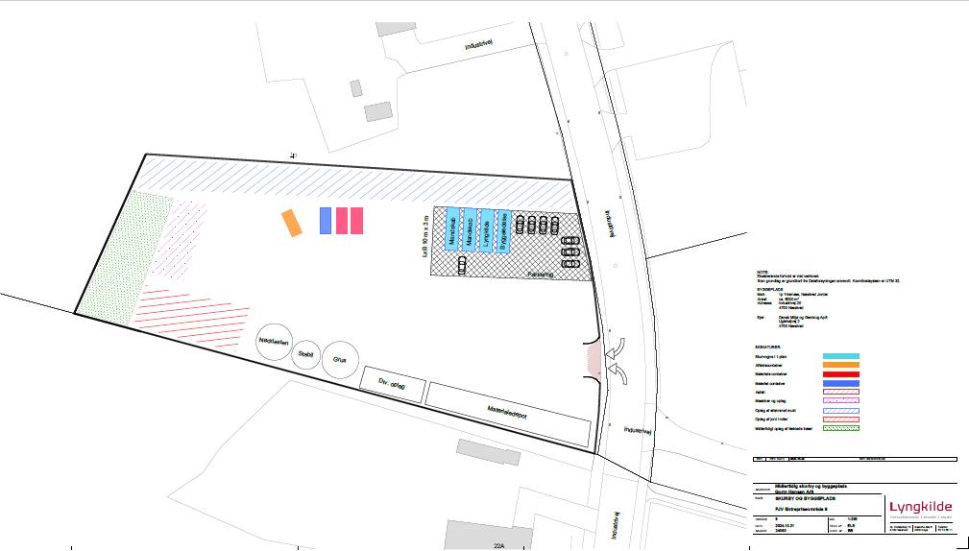

Bilag 2: Oversigtskort

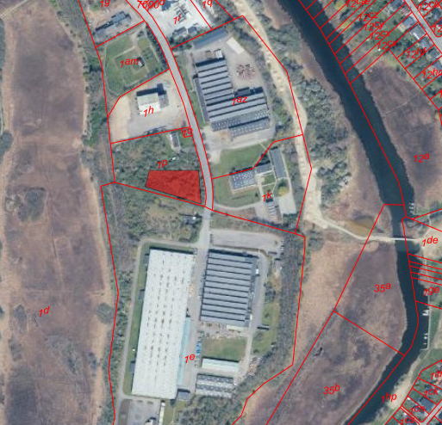

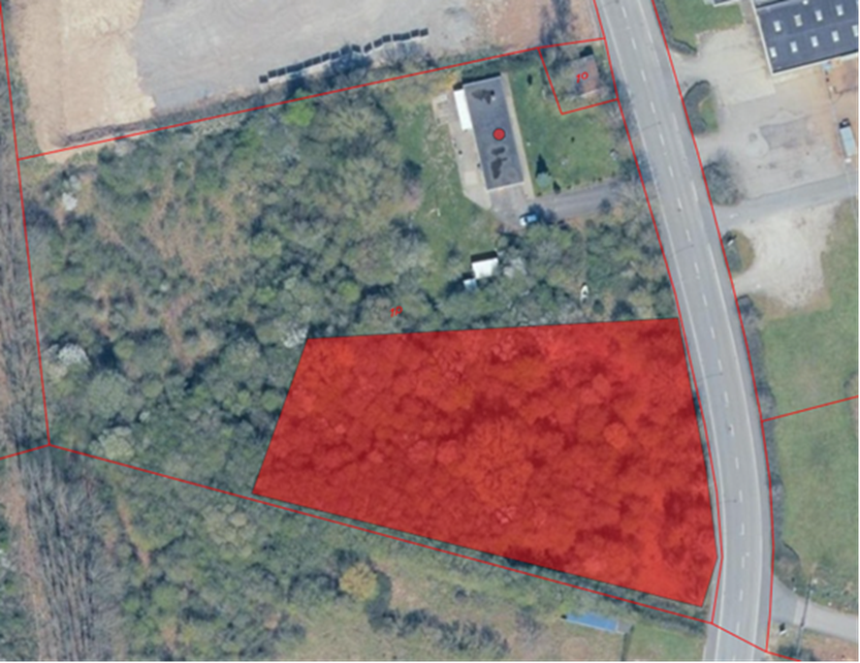

Bilag 3
Projektområde
